Днепропетровский национальный университет железнодорожного транспорта им. ак. В.Лазаряна

###### Кафедра АТС

Контрольная работа

По дисциплине: «Информационные системы и комплексы в системе АТС»

Выполнил студент гр. 5АТЗ-2

Учебный шифр

Проверил преподаватель

г. Днепропетровск

## 2007 г

**Задача 1**

Построить временную диаграмму работы аппаратуры ПОНАБ-3

Номер оси с перегретой буксой ------- 9Л

Общий принцип работы ПОНАБ-3 заключается в восприятии чувствительными элементами (приемниками) импульсов инфракрасной энергии, преобразовании их в электрические сигналы, усилении последних и выделении по определенным критериям сигналов от перегретых букс, формировании, передаче и регистрации информации о наличии и расположении таких букс в поезде.

Структурное построение аппаратуры (рис. 1). В состав аппаратуры ПОНАБ-3 входит напольное, постовое и станционное оборудование.

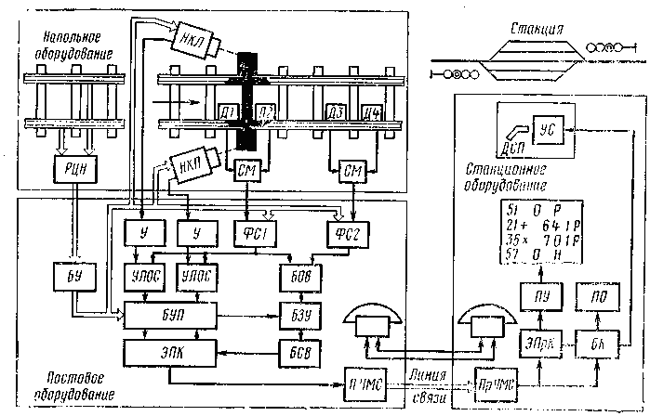

Рис.1 Структурная схема аппаратуры ПОНАБ-3

Напольное оборудование включает: напольную камеру левую НКЛ и правую НКП, четыре датчика прохода колес Д1—Д4, рельсовую цепь наложения РЦН и две соединительные муфты СМ.

Напольная камера содержит узконаправленную оптическую систему, приемник инфракрасного излучения (болометр), предварительный усилитель сигналов, запирающую заслонку и другие элементы конструкции.

Датчики Д1—Д4 вырабатывают электрические сигналы при проходе колесных пар подвижных единиц в зоне их размещения. Сигналы от датчиков подаются через соединительные муфты к устройствам постового оборудования.

Рельсовая цепь наложения предназначается для выработки команд управления в момент захода и удаления поезда из зоны контроля ПОНАБ-3.

Постовое оборудование ПОНАБ-3 включает: блок управления БУ, два усилителя сигналов У, два устройства логической обработки сигналов УЛОС, два формирователя сигналов ФС1 и ФС2, блок отметчика вагонов БОВ, блок управления передачей БУП, блок запоминающего устройства БЗУ, блок счета вагонов БСВ, электронный передатчик кода ЭПК. и передатчик частотно-манипулированных сигналов ПЧМС.

Блок БУ вырабатывает сигналы управления работой напольных камер, блока БУП и других устройств аппаратуры при проходе поезда по участку контроля и формирует программу сигналов для автоматической проверки исправности устройств после удаления поезда с участка контроля.

Блоки У усиливают сигналы от букс, поступающие с предварительных усилителей, и передают их на входы (УЛОС), где производится их логическая обработка для выделения сигналов от перегретых букс.

Формирователь ФС1 предназначен для выработки строб-сигнала на время прохода каждой колесной пары между датчиками Д1 и Д2, а также для формирования сигнала на блок БОВ в момент прохода колесной пары над датчиком Д1. Формирователь ФС2 вырабатывает и подает на вход блока БОВ сигналы в момент прохода колесных пар над датчиком ДЗ.

Блок БОВ по сигналам с Д1 и ДЗ осуществляет распознавание физических подвижных единиц независимо от их осности и вырабатывает сигнал отметки прохода физической единицы в момент, когда последняя колесная пара находится над датчиком ДЗ.

Блоки БУП, БЗУ, БСВ, ЭПК и ПЧМС входят в состав передающей части АПД. Блок БСВ предназначается для подсчета количества вагонов, прошедших по участку контроля. Функции управления работой передающей части АПД выполняет блок БУП. Блок ЭПК. формирует кодовые комбинации при передаче информации и посылает их на вход передатчика ЧМС. Блок БЗУ выполняет роль устройства, согласующего скорости поступления сигналов на АПД и передачи кодовых комбинаций в канал связи.

В станционное оборудование входит: приемник частотно-манипулированных сигналов ПрЧМС, электронный приемник кода ЭПрК, блок контроля БК, печатающее устройство ПУ, пульт оператора ПО и устройства сигнализации УС.

Электронный приемник кода предназначен для приема кодовых комбинаций и выдачи их на печатающее устройство. Блок БК контролирует уровень сигнала в канале связи, наличие поезда на участке напольного оборудования, а также управляет работой пульта оператора.

Принцип работы аппаратуры. На временной диаграмме работы аппаратуры ПОНАБ-3 (рис. 2) до момента времени t1 поезд отсутствует на участке контроля. В период времени с t1 до t2 осуществляется контроль букс проходящего по участку поезда, а с момента t2 поезд удаляется с участка контроля.

При отсутствии поезда на участке контроля с РЦН поступает отрицательное напряжение на вход блока БУ, который выдает сигнал начальной установки на устройства перегонной части аппаратуры. В этом случае аппаратура находится во включенном состоянии, но заслонки напольных камер закрыты, схемы блоков удерживаются принудительно в исходном состоянии, а каретка печатающего устройства переведена в начало строки.

При приближении поезда к участку контроля шунтируется вход РЦН и происходит медленное снижение напряжения на ее выходе. В момент времени t1 блок БУ вырабатывает команду начала контроля, по которой открываются заслонки напольных камер, снимается сигнал запрета с устройств постового оборудования и устанавливаются в исходное состояние станционные устройства ПОНАБ-3. Для выполнения последней операции блок ЭПК, по сигналу с блока БУП формирует посылку определенной длительности, которая передается по каналу связи и воспринимается блоком БК. Блок БК вырабатывает сигнал установки в исходное состояние устройств аппаратуры и включает на ПО световую сигнализацию наличия поезда на участке контроля. Все указанные операции заканчиваются до момента захода первого колеса локомотива в зону действия датчика Д1.

При проходе колесных пар подвижного состава по участку контроля в зоне, образованной датчиками Д1 и Д2, оптическая система каждой напольной камеры «осматривает» задние по ходу движения стенки букс снизу вверх в полосе шириной около 80 мм. Инфракрасная энергия, излучаемая корпусами буксовых узлов, воспринимается болометрами и преобразуется в импульсные электрические сигналы, которые после усиления предварительными и оконечными усилителями поступают на входы УЛОС. Амплитуда каждого сигнала пропорциональна уровню инфракрасной энергии, излучаемой корпусом буксы.

В момент, когда первое колесо подвижной единицы проходит в зоне между датчиками Д1 и Д2, схема ФС1 формирует строб-сигнал. Последний поступает на входы устройств УЛОС и открывает на время прохода колеса от датчика Д1 до датчика Д2 первые ячейки памяти этих устройств. Амплитудное значение сигналов от букс запоминается ячейками отдельно для правой и левой сторон поезда. При проходе в зоне между датчиками Д1 и Д2 второго колеса подвижной единицы по сигналу с ФС1 открываются вторые ячейки памяти УЛОС, запоминающие амплитуды сигналов от букс этой колесной пары. Таким образом, после прохода двух колес в ячейках памяти УЛОС запоминаются амплитуды сигналов от двух букс для каждой стороны поезда, воспринимаемые только в зоне стробирования. Благодаря этому исключаются сигналы от посторонних нагретых частей подвижного состава в процессе контроля.

После прохода второго колеса над датчиком Д2 схема ФС1 вырабатывает команду, по которой в устройствах УЛОС осуществляется сравнение амплитуд двух сигналов от букс методом «отношения» для каждой из сторон поезда. При превышении отношения амплитуд заданного порогового значения УЛОС вырабатывает сигнал «тревоги», который поступает на схему накопления. Затем стирается информация в ячейках памяти УЛОС от букс первых двух колесных пар, запоминаются и сравниваются амплитуды сигналов от букс двух следующих колесных пар и т. д. Если при проходе по участку контроля одной подвижной единицы сигнал «тревоги» для одной стороны поезда вырабатывается несколько раз, то схема накопления УЛОС воспринимает его только в первый раз.

При проходе подвижной единицы (вагона, локомотива) с симметричным расположением групп осей в зоне контроля сигналы с ФС1 и ФС2, соответствующие моментам прохода колёс над датчиками Д1 и ДЗ, поступают на вход блока БОВ. С выхода блока выдается сигнал отметки прохода физической подвижной единицы в момент, когда последнее по ходу движения колесо находится над датчиком ДЗ. Сигналы отметки прохода подвижных единиц подаются через блок БЗУ на блок БСВ, где подсчитывается количество вагонов, прошедших по участку контроля. Информация о текущем значении порядкового номера вагона в поезде хранится в БСВ в двоично-десятичном коде.

Если в момент прохода по участку контроля очередного вагона устройство УЛОС левой (правой) стороны поезда вырабатывает сигнал «тревоги», то в момент отметки прохода этого вагона сигнал «тревоги» подается и на вход блока БУП. Последний вырабатывает команду на передачу информации о порядковом номере вагона с перегретой буксой и о стороне поезда, где эта букса размещается (информация о «больном» вагоне).

По команде блока БУП формируются четыре цикла передачи информации. В первом цикле передается значение старшего разряда порядкового номера вагона с перегретой буксой, во втором цикле — младшего разряда порядкового номера, в третьем — знака стороны поезда и в четвертом — знака «Пробел». При передаче старшего (младшего) разряда порядкового номера вагона кодовое значение этого разряда поступает с блока БСВ на блок ЭПК. Последний преобразовывает параллельный код в последовательный старт-стопный и посылает его на вход передатчика ПЧМС. Формируются кодовые комбинации при передаче знака стороны поезда и знака «Пробел» блоком БУП. Если в процессе передачи четырех циклов информации о вагоне с перегретой буксой с выходов блоков БОВ, УЛОС поступают сигналы о последующем проконтролированном вагоне, то они запоминаются блоком БЗУ до окончания передачи информации о предыдущем вагоне, а затем выдаются на блоки БСВ и БУП. При этом сигнал отметки прохода вагона поступает в блок БСВ, а при наличии сигнала «тревоги» на выходе УЛОС запускается АПД на передачу информации об этом вагоне.

Поступающие с выхода ЭПК на вход передатчика ПЧМС кодовые посылки преобразуются в частотно-модулированные сигналы, которые передаются по линии связи на вход приемника ЧМС. Приемник ЧМС преобразует, частотно-модулированные сигналы в импульсы постоянного тока и передает их на блок ЭПрК. Блок ЭПрК в первом цикле передачи принимает последовательный код старшего разряда номера вагона, преобразует его в параллельный и выдает на печатающее устройство ПУ (электроуправляемая печатающая машина типа ЭУМ-23Д). После дешифрации кода в ПУ отпечатывается десятичный знак старшего разряда номера вагона. Затем принимается и регистрируется знак младшего разряда номера вагона, знак стороны поезда («+» — правая, «—» — левая, «Х» - обе стороны) и знак раздела информации между двумя вагонами («Пробел»).

При приеме информации о первом вагоне с перегретой буксой, обнаруженной в поезде, с выхода ЭПрК на вход БК поступает сигнал, по которому включаются схемы сигнализации и устройствах ПО и УС, извещая дежурного по станции и оператора ПОНАБ-3 о необходимости остановки поезда. По этому же сигналу можно произвести автоматическое перекрытие выходного сигнала станции или включить дополнительный указательный знак для извещения машиниста о необходимости остановки поезда на станции.

При удалении хвостовой части поезда с участка контроля напряжение на выходе РЦН повышается и в момент времени t2 блок БУ вырабатывает команду конца контроля. По этой команде закрываются заслонки напольных камер и запускается система автоматической проверки исправности устройств ПОНАБ-3 (система автоконтроля). При этом имитируется проход четырехосного вагона по участку контроля. С выхода БУ на входы ФС1 и ФС2 задается программа сигналов от прохода колес четырехосного вагона над датчиками Д1—Д4, а в моменты, когда в зоне обзора оптических систем должны находиться буксы первой и третьей колесных паp для одной стороны поезда, второй и четвертой — для другой стороны поезда, включаются имитаторы нагретых букс, расположенные внутри напольных камер перед оптическими системами. В этом случае блоки УЛОС правой и левой сторон вырабатывают сигналы «тревоги», а блок БОБ — сигнал отметки прохода контрольного вагона. Сигналы «тревоги» и сигнал отметки подаются на устройства АПД и по ним формируется код знака исправности аппаратуры «Р». При отсутствии одного из сигналов «тревоги» или сигнала отметки прохода вагона, что свидетельствует о неисправности аппаратуры, в устройствах АПД формируется код знака неисправности «Н».

Цикл автоконтроля не превышает по времени 2,5 с.

Через 2,5 с после удаления хвоста поезда с участка контроля и момент времени t3 по команде с блока БУ начинается передача общих данных о поезде. При этом по команде блока БУП формируются семь циклов передачи информации АПД.

В первом и втором циклах передается информация об общем количестве вагонов в поезде, в третьем и пятом — код знака «Пробел», в четвертом— информация об общем количестве вагонов с перегретыми буксами в поезде, в шестом — код знака исправности или неисправности аппаратуры и в седьмом цикле — код знака «Возврат каретки». Вся информация печатается в одну строку. Если в проконтролированном поезде не было обнаружено перегретых букс, регистрируются только общие данные.

После приема кодовой комбинации «Возврат каретки» и ее дешифрации каретка ПУ возвращается в исходное состояние и происходит перевод строки. Сигнал с дешифратора поступает также на блок БКи отключает схему сигнализации наличия поезда на участке контроля. Время передачи общих данных о поезде не превышает 2,5 с.

Н момент t4 блок БУ вырабатывает сигнал начальной установки, по которому запрещается работа устройств перегонного оборудования до захода следующего поезда в зону контроля напольных устройств.

Для связи обслуживающего персонала во время проведения ремонтно-профилактических работ между помещением для постового оборудования и помещением пункта регистрации данных организуется телефонная связь.

Временная диаграмма для заданного варианта представлена на рис 2.

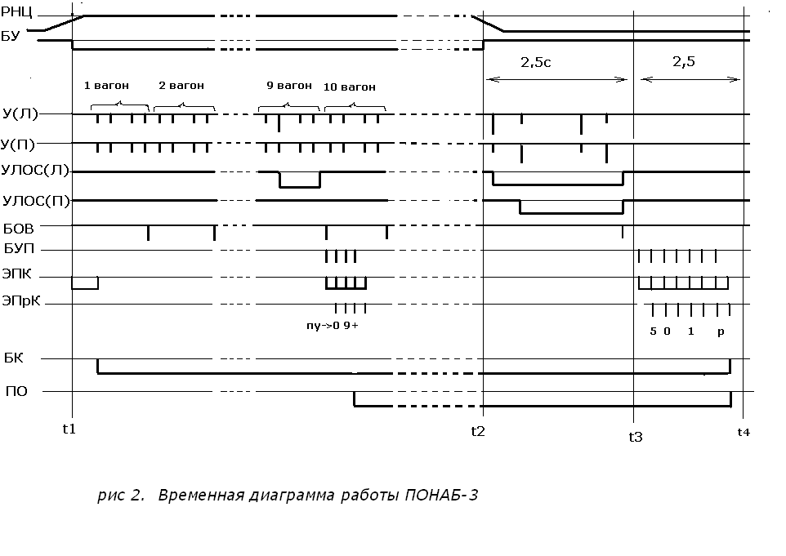

**Задача 2**

Построить временную диаграмму работы устройства отметки прохода физических подвижных единиц аппаратуры ПОНАБ-3 с учетом неисправности одного из функциональных элементов (отсутствие сигнала на входе).

Номер прошедшего после локомотива 4-х осного вагона----- 2

Неисправный элемент схемы --------------------------------------- Т3

Устройство предназначено для выработки сигнала отметки прохода колес вагона или секции локомотива над датчиками Д1—Д4 независимо от количества осей в подвижной единице (до 14 осей). Устройство размещается в блоке отметчика вагонов стойки аппаратуры и включает логические схемы НЕ1— НЕ9 и И1—И5, триггеры Т1—Т5, схемы задержки времени D1— D2, трехразрядные реверсивные двоичные счетчики СТ1 и СТЗ и двухразрядный реверсивный двоичный счетчик СТ2 (рис. 3).

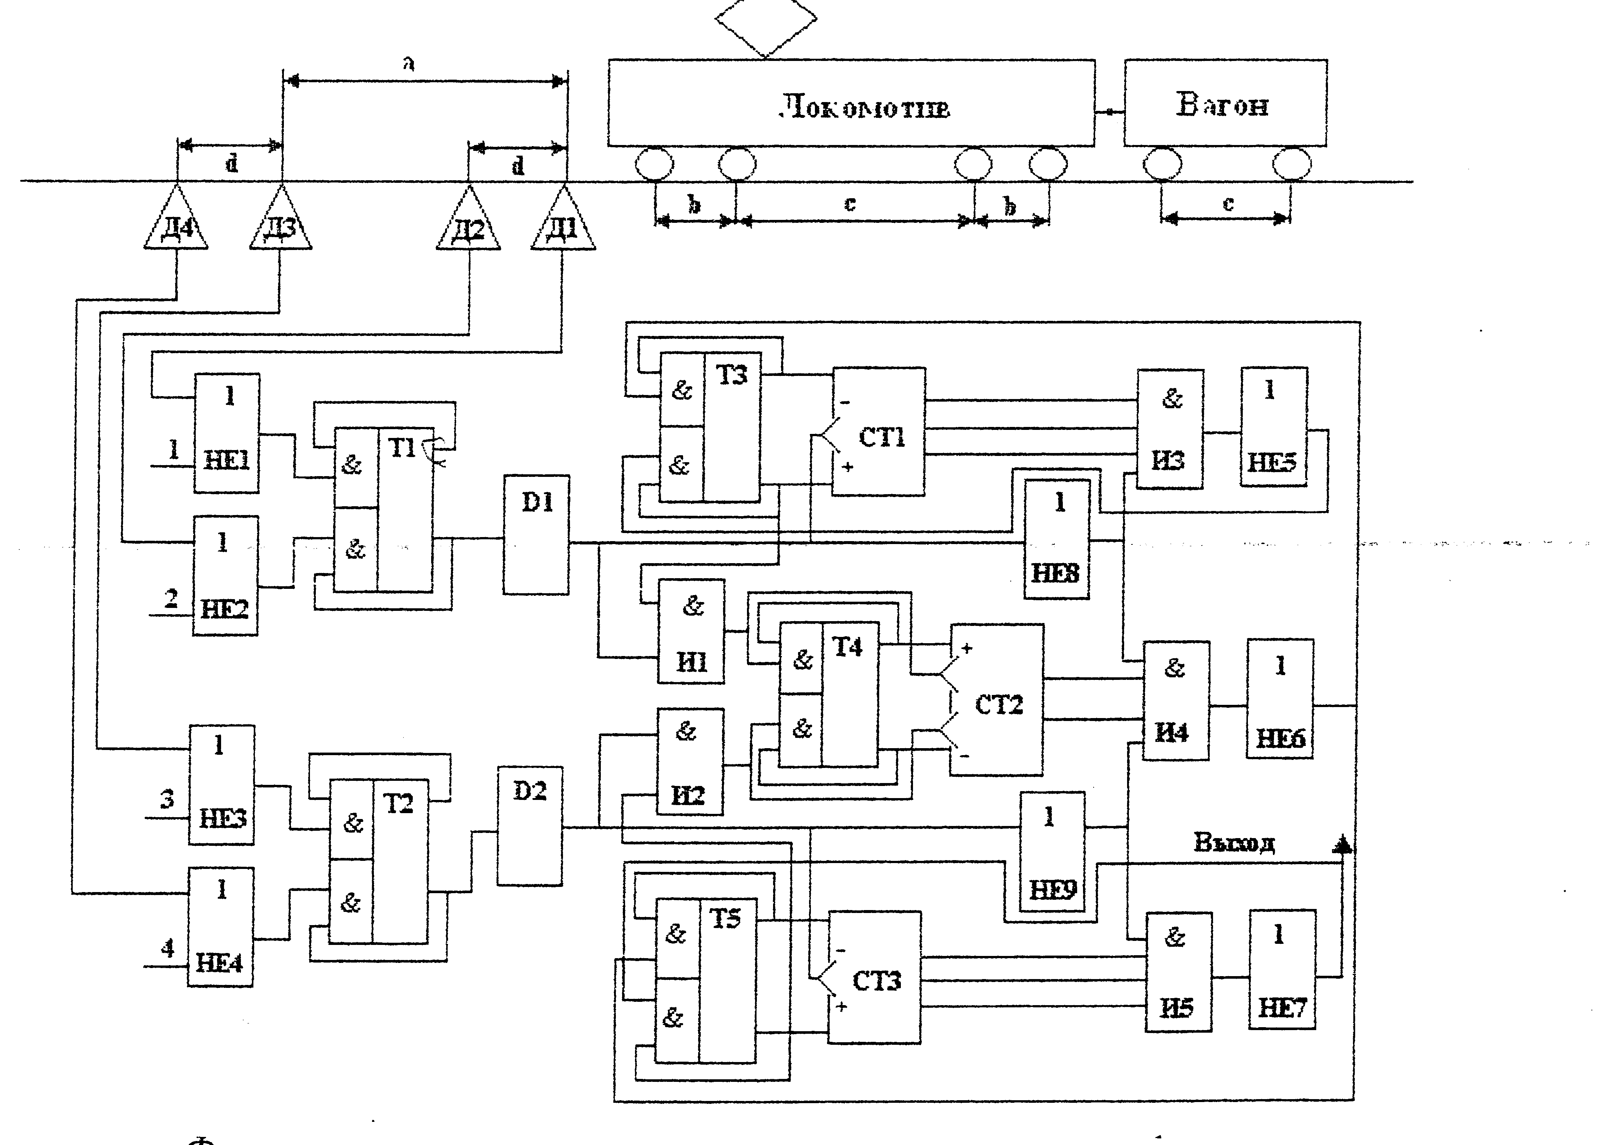

Рис 3.Функциональная схема устройства отметки прохода физических подвижных единиц

Принцип работы устройства основан на определении моментов времени, когда в зоне между датчиками Д1 и ДО находится группа осей одной тележки подвижной единицы и когда эта зона освобождается после прохода первой группы осей. Одним из условий распознавания физических подвижных единиц по этому принципу является симметричность расположения групп осей в каждой подвижной единице, т. е. количество осей в каждой тележке должно быть одинаковым. Это условие соблюдается для всех типов грузовых и пассажирских вагонов, для секций электровозов и тепловозов отечественного подвижного состава.

Согласно другому условию максимально возможное расстояние между двумя соседними осями в одной группе осей подвижных единиц b должно быть меньше минимально возможного расстояния между крайними внутренними осями с. Максимальное значение расстояния b равно для отечественного подвижного состава 3300 мм (локомотивов), а минимальное значение расстояния с — 3800 мм (двухосный крытый вагон).

Датчики прохода колес Д1 и ДО размещаются на расстоянии а, которое меньше минимально возможного расстояния Сmin и больше максимально возможного расстояния bmax подвижных единиц, т. е. должно соблюдаться условие

bmax < a < Сmin

В аппаратуре ПОНАБ-3 величина расстояния, а выбрана равной 3600 мм. Расстояние d между датчиками Д1, Д2 и ДЗ, Д4 равно 500 мм. Для работы устройства отметки прохода подвижных единиц важным является то, что расстояния между датчиками Д1—Д2 и ДЗ—Д4 не должно быть больше минимально возможного расстояния между соседними осями подвижных единиц.

Работа устройства поясняется временной диаграммой (рис 4).

При проходе колес подвижных единиц над датчиками Д1— Д4 двухполярные импульсные сигналы с датчиков Д1—Д2 поступают на входы схем НЕ1—НЕ2 первого формирователя сигналов, а с датчиков ДЗ—Д4 — на входы схем НЕЗ—НЕ4 второго формирователя. Каждый формирователь содержит триггер (Т1 или Т2) и схему задержки (D1 или D2). Когда колесная пара проходит датчик Д1 (ДЗ), схема НЕ1 (НЕЗ) по отрицательному сигналу с датчика вырабатывает импульс положительной полярности, который подается на единичный вход триггера Т1 (Т2). Триггер до этого момента был установлен в состояние «О» сигналом начальной установки (СНУ), а при поступлении сигнала с выхода схемы НЕ1 (НЕЗ) занял состояние «1» (момент t1 или t2 на временной диаграмме). При этом запускается схема задержки D1 (D2), которая вырабатывает отрицательный импульс длительностью около 5 мс.

При проходе этой же колесной пары над датчиком Д2 (Д4) положительный импульс с НЕ2 (НЕ4) подается на нулевой вход триггера Т1(Т2) и триггер опрокидывается в состояние «О». При проходе других колес над датчиками Д1—Д4 работа схемы повторяется. Таким образом, при проходе каждой колесной нары над Д1—Д2 на выходе схемы D1 формируется импульс в момент поступления сигнала сдатчика Д1, а при проходе колес над ДЗ—Д4 на выходе схемы D2 формируется импульс в момент поступления сигнала с датчика ДЗ. Такое построение схемы позволяет избежать подачи на вход устройства нескольких сигналов от датчика при проходе в его зоне одной колесной пары. Когда за счет наводки от импульсов тягового тока в рельсах, вибраций датчика при проходе колес на выходе его появляются сигналы помехи, которые по времени отстоят недалеко от сигналов, вырабатываемых датчиком, то триггер Т1 (Т2) опрокинется в единичное состояние только один раз, что приведет к подаче на устройство с выхода схемы Dl (D2) только одного импульса. Если сигналы помех с датчика Д1 (ДЗ) прекращаются до момента захода колеса в зону действия датчика Д2 (Д4), то сбоя в работе устройства не произойдет.

До момента захода поезда на участок контроля устройство отметки прохода физических подвижных единиц находится в исходном состоянии, так как на ряд его элементов подается сигнал СНУ. При этом триггеры ТЗ, Т4, Т5 и двоичные счетчики СТ1, СТ2, СТЗ установлены в нулевое состояние, счетчики открыты по входам сложения, а логические схемы совпадения на два входа И1 и И2 открыты по одним входам с нулевых выходов триггеров ТЗ и Т5 соответственно. Схемы ИЗ—И5 открыты по всем четырем входам сигналами с выходов счетчиков и схем НЕ8, НЕ9.

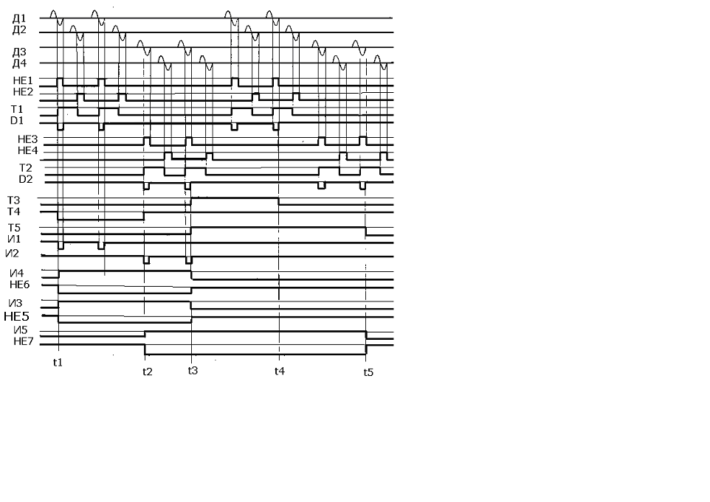

Рис 4 Временная диаграмма работы устройства отметки прохода физических подвижных единиц

При движении по участку контроля первой четырехосной подвижной единицы поезда (локомотива) состояние двоичных разрядов счетчиков после прохода колесных пар над датчиками Д1 и ДЗ приведено ниже.

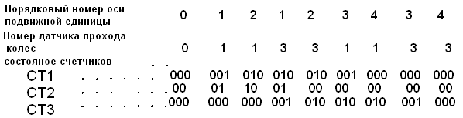

Когда колесная пара проходит датчик Д1, сигнал с выхода схемы задержки времени D1 поступает на вход И1, НЕ8 и счетчик СТ1, который подсчитывает единицу. С первого разряда счетчика на вход схемы ИЗ подается нулевой потенциал, закрывающий ее по одному из входов. На время действия импульса схемы задержки времени (5 мс) ИЗ дополнительно закрывается и по входу, подключенному к выходу схемы НЕ8. За счет кратковременного закрытия одного из входов ИЗ, И4 или И5 с выходов НЕ8 и НЕ9 удается избежать выработки «ложных» сигналов при неодновременном опрокидывании триггеров счетчиков СТ1— СТЗ, т.е. когда сигналы разрешения поступают на все входы схемы ИЗ (И4 или И5), а в счетчике СТ1 (СТ2 или СТЗ) хранится число, отличное от нуля.

Сигнал от прохода первого колеса над датчиком Д1 поступает на вход схемы И1. Выходной сигнал с И1 подается на единичный вход триггера Т4 и на вход счетчика СТ2. Триггер опрокидывается в состояние «1», коммутирует счетчик СТ2 на сложение и счетчик подсчитывает также один импульс. Схема И4 закрывается по одному из входов со счетчика СТ2 и потенциал на выходе схемы НЕ6 изменяется с нулевого на отрицательный.

Когда над датчиком Д1 проходит вторая колесная пара подвижной единицы, счетчики СТ1 и СТ2 подсчитывают, еще по одному импульсу и хранят число два. Затем колесные пары первой группы осей проходят над датчиком ДЗ и сигналы со схемы D2 подаются на входы И2, НЕ9 и счетчик СТЗ. Счетчик СТЗ включен на сложение с триггера Т5 и подсчитывает импульсы при проходе каждого колеса над датчиком ДЗ. Схема И2 открыта по одному входу отрицательным напряжением с нулевого выхода Т5. При поступлении на другой вход схемы И2 сигнала с D2 (момент t2) на ее выходе появляется импульс длительностью 5 мс. По этому импульсу триггер Т4 опрокидывается в состояние «О», коммутирует счетчик СТ2 на вычитание и происходит вычитание единицы из числа, хранящегося в счетчике. При проходе второго колеса над датчиком ДЗ счетчик СТЗ подсчитывает еще единичный импульс, а счетчик СТ2 устанавливается в нулевое состояние. Таким образом, после прохода над датчиками Д1—ДЗ первой группы осей в счетчиках СТ1 и СТ2 хранится число осей, прошедших над датчиками Д1 и ДЗ соответственно, а счетчик СТ2 устанавливается в нулевое состояние, когда последняя колесная пара первой группы осей проходит датчик ДЗ.

В момент сбрасывания счетчика СТ2 в нулевое состояние (t3 на временной диаграмме) на всех четырех входах схемы И4 появляется отрицательное напряжение и потенциал на выходе этой схемы изменяется с нулевого на отрицательный, а на выходе схемы НЕ6 — с отрицательного на нулевой. Этот сигнал подается на единичные входы триггеров ТЗ и Т5 и триггеры опрокидываются в состояние «1», переключая счетчики СТ2 и СТЗ со сложения на вычитание. При этом схемы И1 и И2 закрываются по одним входам с триггеров ТЗ и Т5 и при проходе осей второй группы над датчиками Д1 и ДЗ импульсы на счетчик СТ2 не поступают.

При проходе третьего колеса подвижной единицы над датчиком Д1 импульс со схемы D1 поступает на вход счетчика СТ1 к производится вычитание единицы из числа, хранящегося в счетчике. Затем четвертое колесо проходит над датчиком Д1 и из счетчика СТ1 вычитается еще единица. В этот момент (t4 на временной диаграмме) счетчик СТ1 устанавливается в нулевое состояние и на выходе схемы НЕ5 появляется сигнал, по которому триггер ТЗ опрокидывается в состояние «О», коммутируя счетчик СТ1 на сложение и открывая вход схемы И1. С этого момента сигналы датчика Д1 от прохода первой группы осей второй подвижной единицы могут поступать на входы счетчиков СТ1 и СТ2. Такая ситуация возможна в том случае, когда расстояние между крайними осями двух соседних подвижных единиц меньше расстояния между датчиками Д1 и ДЗ,

Когда третья и четвертая колесные пары подвижной единицы проходят датчик ДЗ, последовательно вычитаются две единицы из счетчика СТЗ и счетчик сбрасывается в нулевое состояние момент t5). При этом по сигналу с НЕ7триггер Т5 опрокидывается в состояние «О», счетчик СТЗ переключается на сложение и открывается один вход схемы И2. Сигналы с датчика ДЗ от прохода колес второй подвижной единицы поступают на входы счетчиков СТ2 и СТЗ. Далее работа схемы повторяется.

Таким образом, t4 является моментом прохода четвертой колесной пары подвижной единицы над датчиком Д1, а t5 — соответственно моментом прохода этой же колесной пары над датчиком ДЗ. В аппаратуре ПОНАБ-3 выходной сигнал с устройства отметки прохода подвижных единиц снимается в момент времени t5, так как к этому времени уже закончена логическая обработка сигналов от букс третьей и четвертой колесных пар. Выходной сигнал с НЕ7 подается в блок управления, и по нему формируются импульсы длительностью 16 и 22 мс.

Емкость счетчиков СТ1 и СТЗ выбрана равной трем двоичным разрядам. Это позволяет накапливать до семи импульсов от прохода колесных пар одной группы осей, а следовательно, можно распознавать физические подвижные единицы с числом осей до 14 (многоосные транспортеры). Емкость счетчика СТ2 выбрана равной двум двоичным разрядам из условия, что между датчиками Д1 и ДЗ не может находиться более трех осей подвижной единицы. В режиме проверки исправности устройства сигналы от ПЗУ подаются на входы 1—4 схем НЕ1—НЕ4. По этим сигналам имитируется проход колес четырехосного вагона над датчиками Д1—Д4. В случае правильного функционирования устройства с выхода схемы НЕ7 выдается сигнал отметки прохода контрольного вагона.

Для данных заданных по варианту построим временную диаграмму.

Временная диаграмма представлена на рисунке 5

Временная диаграмма при проходе локомотива и первого вагона будет как на рис 4

При неисправности Т3 тригер не опрокинется в состояние 1 не переключит счетчики СТ1 И СТ3 со сложения на вычитание . Схемы И1 и И2 не закроются и при проходе осей второй группы над датчиками Д1,Д3 импульсы будут поступать на счетчик СТ2. Выходной сигнал с НЕ7 не подается в блок управления.

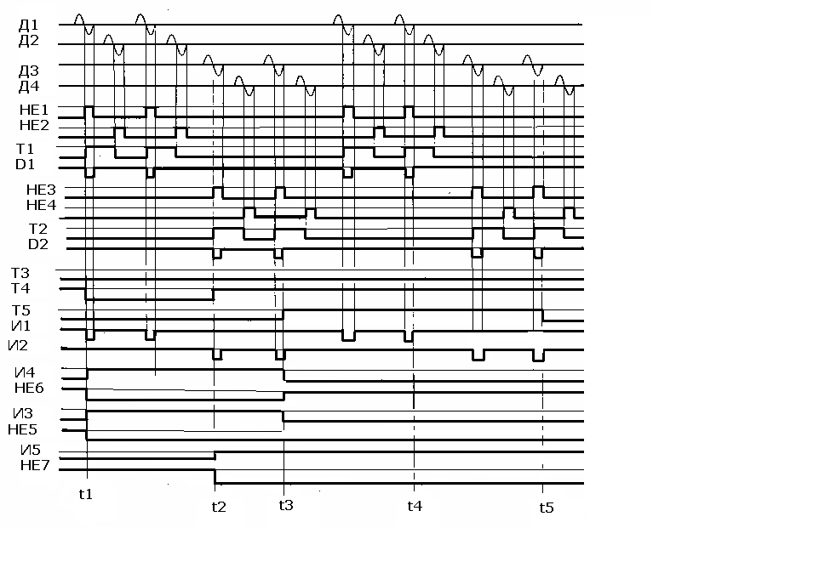

Рис 5. Временная диаграмма работы устройства отметки прохода физических подвижных единиц при неисправности Т3

**Задача 3**

Привести описание проверки и регулировки узлов и блоков аппаратуры ПОНАБ-3

Нуждающиеся проверке и регулировке узлов и блоков аппаратуры ПОНАБ-3--------- Устройства приемоусилительного тракта

Устройства приемоусилительного тракта предназначены для улавливания инфракрасной энергии излучения корпусов, букс, преобразования ее в электрические импульсные сигналы и усиления последних до требуемой величины. В состав ПОНАБ-3 включены два приемоусилительных тракта для правой и левой сторон поезда. Каждый приемоусилительный тракт включает в себя приемник инфракрасного излучения (иммерсионный терморезисторный болометр типа БП1-2), предварительный и оконечный усилители и источник питания болометра. Болометр, предварительный усилитель и источник питания болометра размещаются в приемной капсуле напольной камеры, а оконечный усилитель — в блоке усиления стойки аппаратуры.

Болометр БП1-2 совмещает приемник инфракрасного излучения (терморезисторные элементы) и приемную оптику. Принцип действия болометра основан на изменении электрического сопротивления терморезисторного элемента за счет падающего лучистого потока.

Линза болометра БП1-2 выполнена из германия, пропускающего инфракрасное излучение с длиной волны от 1,7 до 15 мкм. Линза впаяна в держатель, который крепится к основанию при помощи тугой посадки. Таким же образом крепится основание в цоколе. Держатель линзы, основание и цоколь установлены в цилиндрическом корпусе из ковара. Наружный диаметр корпуса 17,6 мм, а длина 28 мм. Торцы держателя линзы и цоколя соединяются с корпусом с помощью сварки, чем обеспечивается герметичность внутренней полости болометра.

Активный терморезисторный элемент размещается в фокусе линзы, где концентрируется измеряемое излучение, и находится с ней в оптическом контакте, т.е. осуществлена иммерсия чувствительного материала. Компенсационный терморезисторный элемент размещается на сапфировой подложке и защищен от инфракрасной радиации алюминиевым экраном. Оба элемента подключены к выводам серебряной проволокой диаметром 0,05 мм. Выводы болометра укреплены в цоколе на изоляторах из специального стекла. Для влагозащиты стеклянных изоляторов цоколь заливается специальным компаундом.

Одним из важных требований к аппаратуре ПОНАБ-3 является обеспечение небольшого диаметра поля обзора корпуса буксового узла с целью исключения приема энергии излучения от посторонних нагретых предметов во время движения поезда.

В достаточной степени этому требованию удовлетворяют характеристики приемной оптики болометра БП1-2. Диаграмма направленности оптики болометра зависит от размеров приемной площади чувствительности элемента, радиуса линзы и коэффициента преломления материала линзы.

При такой ширине диаграммы направленности оптики болометра и выбранных размерах установки напольных камер относительно рельсов диаметр поля обзора корпуса буксового узла в расчетной точке встречи составляет приблизительно 80 мм.

Усилительный тракт ПОНАБ-3 предназначен для усиления до требуемой величины сигналов от букс, поступающих с выхода болометра БП 1-2. Максимальный коэффициент усиления составляет 104. Принцип построения усилительного тракта определяется характеристиками используемого болометра БП1-2 и выбранным методом контроля температуры корпусов букс. Согласно этому методу амплитуда сигнала на выходе болометра пропорциональна разности температур корпуса буксы и окружающего воздуха (рамы вагона), а его длительность зависит от скорости поезда.

Ограничения на выбор принципа построения усилительного тракта ПОНАБ-3 заключаются в том, что активный и компенсационный элементы болометра имеют большой разброс сопротивлений. Сопротивление каждого элемента изменяется от окружающей температуры. При этом на выходе дифференциальной измерительной схемы, в которую включается болометр, имеется постоянная составляющая напряжения, величина которой изменяется при колебаниях температуры окружающего воздуха.

Наличие постоянной составляющей и требование большого коэффициента усиления сигналов с болометра при широком диапазоне изменения их длительности привели к необходимости разработки для ПОНАБ-3 специального измерительного усилителя переменного тока с шириной полосы пропускания от десятых долей герца до сотен герц. Учитывая недостатки усилителей переменного тока низких частот (наличие конденсаторов большой емкости в разделительных RC-цепях, возможность перегрузки усилителя по входному сигналу и др.), отдельные каскады усилительного тракта ПОНАБ-3 выполнены по схеме с межкаскадной связью.

Усилительный тракт ПОНАБ-3 подразделяется на предварительный и оконечный усилители. Необходимость предварительного усиления вызвана трудностью передачи малых амплитуд сигналов с высокоомной измерительной схемы болометра по кабелю из-за большого уровня наводок в жилах кабеля на электрифицированных участках железных дорог.

Режимы работы и настройка приемных капсул проверяются вне напольных камер при подключении их кабелями-удлинителями к разъемам стойки аппаратуры. При этом контролируется напряжение на выходе преобразователя питания болометра, которое должно быть 130±5В. В случае необходимости оно регулируется изменением напряжения на входе преобразователя.

Исходные режимы работы предварительных усилителей проверяются по значению постоянного напряжения на их выходах при номинальных напряжениях +30 и ±6,3 В. Измерение проводится только при установившемся режиме (через 15 мин после включения питания). Если напряжение па выходах предварительных усилителей отклоняется от заданного (15 В) более чем на ±0,5 В, то его подстраивают регулировочным резистором, установленным на плате предварительного усилителя.

Правильность подключения болометра к схеме предварительного усилителя проверяется по полярности сигналов на выходе усилителя при имитации прохождения нагретого тела перед болометром. Если полярность импульсов положительна, то необходимо поменять местами провода от болометра на плате предусилителя.

После проведенной проверки приемные капсулы устанавливаются в напольные камеры и измеряются помехи от преобразователя на выходах предварительных усилителей. Двойная амплитуда помехи не должна превышать 50 мВ.

**Литература:**

1. С.Н. Лозинский, А.Г. Алексеев, П.Н. Карпенко «Аппаратура автоматического обнаружения перегретых букс в поездах» М.: Транспорт 1978

2. Методические указания

3. Конспект